Ćwiczenie 1 do scenariusza: Zastosowanie układów równań liniowych z dwiema niewiadomymi do rozwiązywania zadań optymalizacyjnych z wykorzystaniem programu GEOGEBRA (dla uczniów uzdolnionych matematycznie)

Rozwiązanie układów równań stopnia I z trzema niewiadomymi

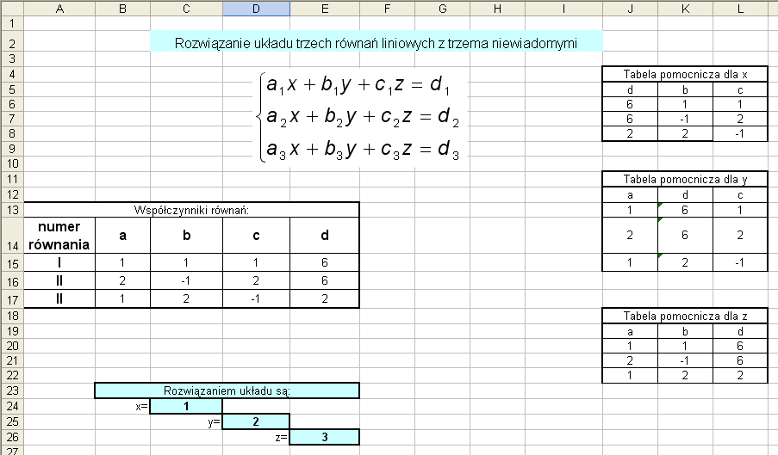

wypełnij arkusz według wzoru

w tabelach pomocniczych skopiuj odpowiednie komórki z tabeli głównej

do komórki C24 wpisz formułę =JEŻELI(WYZNACZNIK.MACIERZY(B15:D17)<>0;((WYZNACZNIK.MACIERZY(J6:L8))/(WYZNACZNIK.MACIERZY(B15:D17)));brak)

do komórki D25 wpisz formułę =JEŻELI(WYZNACZNIK.MACIERZY(B15:D17)<>0;((WYZNACZNIK.MACIERZY(J13:L15))/(WYZNACZNIK.MACIERZY(B15:D17)));brak)

do komórki E26 wpisz formułę =JEŻELI(WYZNACZNIK.MACIERZY(B15:D17)<>0;((WYZNACZNIK.MACIERZY(J20:L22))/(WYZNACZNIK.MACIERZY(B15:D17)));brak)

